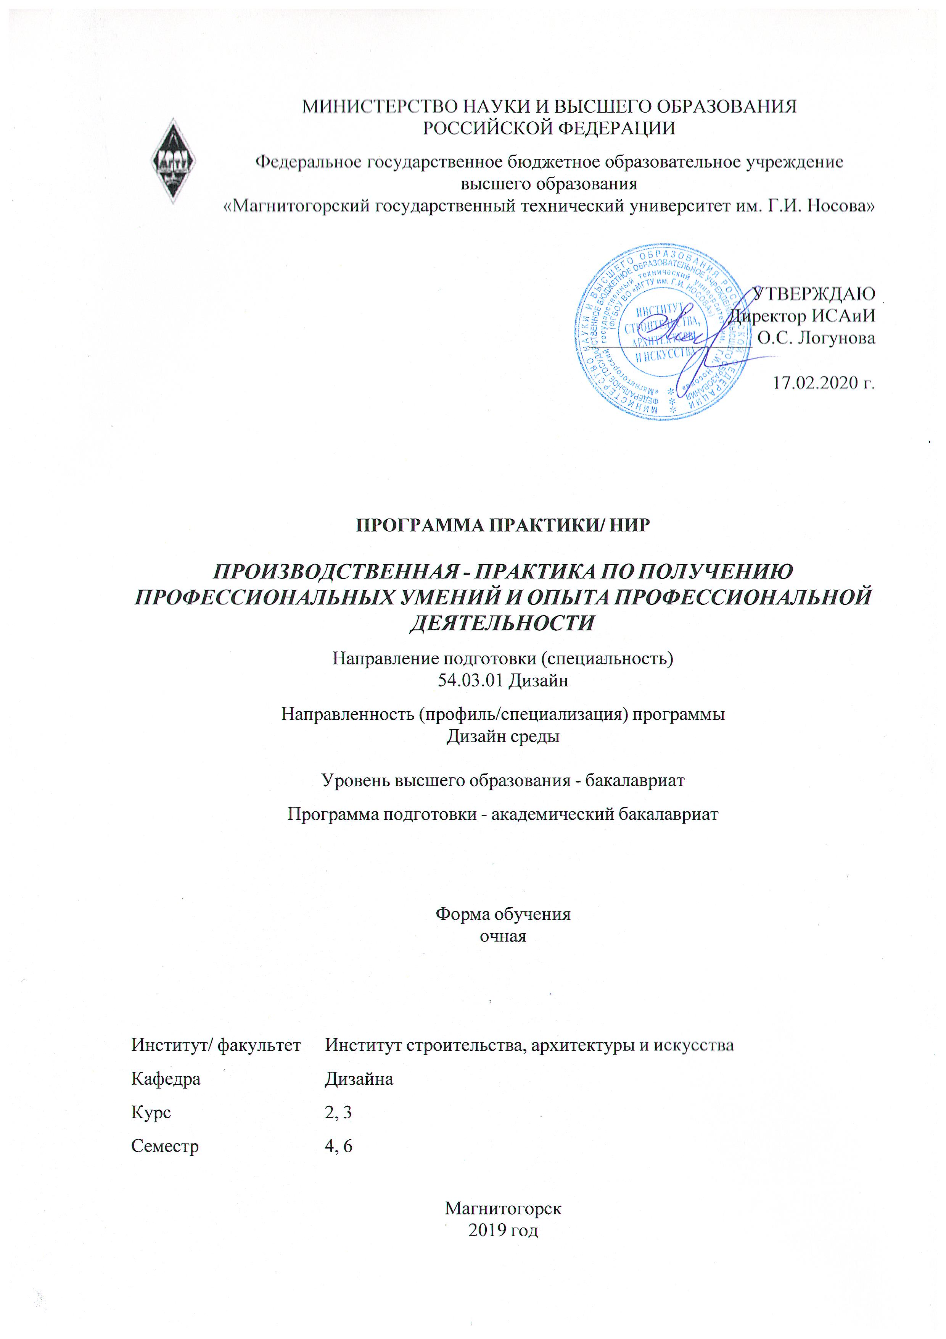

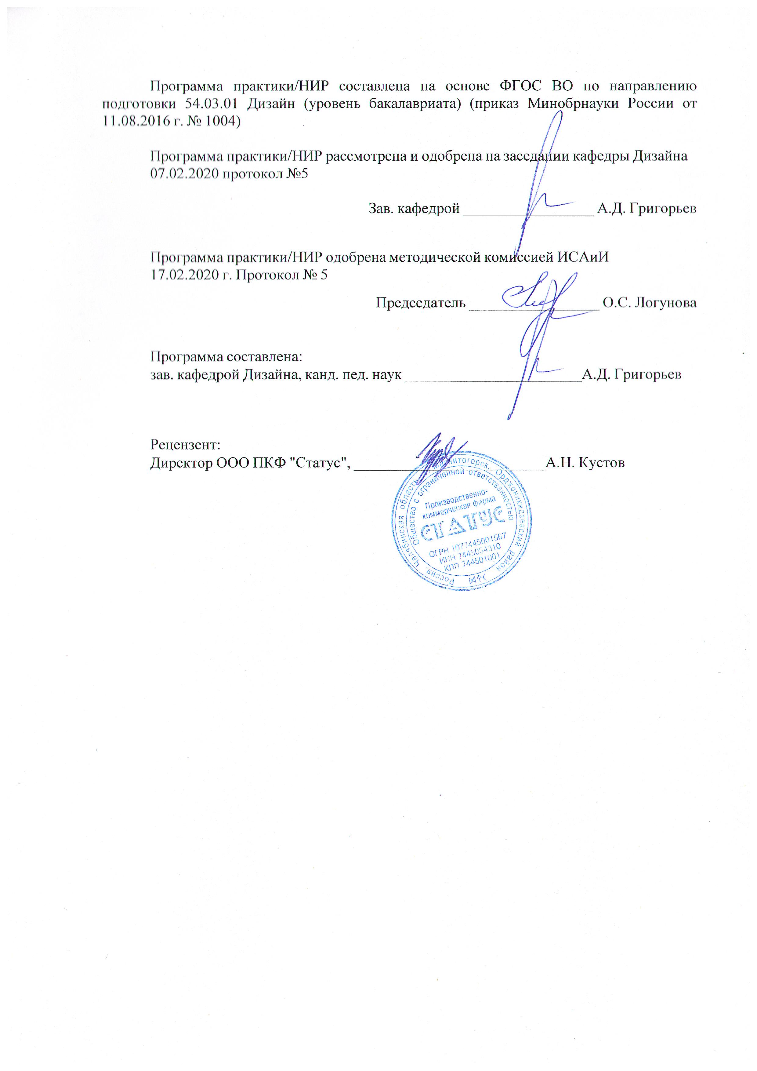



1 Цели «Производственной – практики по получению профессиональных умений и опыта профессиональной деятельности»
Целями производственной практики по направлению подготовки 54.03.01 «Дизайн» являются профиль «Дизайн среды»:
- Получение профессиональных умений и опыта профессиональной деятельности в условиях реального производства;
- Повышение исходного уровня владения культурой проектно-художественного мышления.
- Овладение студентами необходимыми способностями к проектированию и изготовлению отдельных единиц мебели с учетом производственных процессов.

2 Задачи «Производственной – практики по получению профессиональных умений и опыта профессиональной деятельности»
Задачами производственной практики являются:
- изучить материалы, структуру и функционирование современных средовых объектов;
- изучить и освоить основную массовую продукцию по производству средовых объектов;
- изучить основную инженерно-конструкторскую документацию, сопровождающую изделие на всех этапах технологического процесса выполнения;
- изучить этапы составления технической документации;
- научить студентов составлять пакет технической документации;
- выполнить разработку проекта по обозначенной и утвержденной тематике;
- составить отчет о прохождении производственной практике.

3 Место «Производственной – практики по получению профессиональных умений и опыта профессиональной деятельности» в структуре образовательной программы
Для прохождения производственной практики необходимы знания, умения и навыки, сформированные в результате изучения курса «Проектирование», «Основы производственного мастерства», «Пластическое моделирование».
Производственная практика является продолжением проектной деятельности и тесно связана с теоретическими занятиями по основам композиции, технологии, проектированию, производственному обучению. Программа «Производственной практики» составлена таким образом, чтобы студенты в течение первой недели изучали материалы и конструкцию объектов среды, а в последующие недели использовали собранный материал в проектных работах и составления пакета технической документации.

4 Место проведения практики
Производственная практика проводится на базе предприятий города:
- МБУК «Магнитогорская картинная галерея»;
- ИП г. Магнитогорска, соответствующие профилю подготовки студентов;
- База практики может быть изменена в соответствии заданием, выданным руководителем практики, на основании договоров, заключенных с предприятиями города, при условии выполнения программы практики.
Студенты, работающие по профилю, могут проходить практику по месту своей работы с предоставлением соответствующих отчетных документов. Студентам, работающим по профилю (руководитель или заместитель руководителя), практика может быть зачтена на основании справки с места работы, заверенной работодателем.
Способ проведения производственной практики: стационарная.
«Производственная – практика по получению профессиональных умений и опыта профессиональной деятельности» осуществляется – дискретно по видам практик.

5 Компетенции обучающегося, формируемые в результате прохождения «Производственной – практики по получению профессиональных умений и опыта профессиональной деятельности» и планируемые результаты обучения
В результате прохождения «Производственной – практики по получению профессиональных умений и опыта профессиональной деятельности» у обучающего, должны быть сформированы следующие компетенции: ПК-5; ПК-6; ПК-7; ПК-9; ПК -12

Структурный  элемент  компетенции | Планируемые результаты обучения
ПК-5: способностью конструировать предметы, товары, промышленные образцы, коллекции, комплексы, сооружения, объекты, в том числе для создания доступной среды
Знать | - основы конструирования, теории и методологии проектирования;  - типологию композиционных средств и их взаимодействие;  - методы эргономики и антропометрии
Уметь | - решать основные типы проектных задач с подготовкой полного набора документации по дизайн-проекту для его реализации;  - осуществлять основные расчеты проекта;  - применять эргономические методы в проектировании объектов
Владеть | - приемами объемного и графического моделирования формы объекта, и соответствующей организации проектного материала для передачи творческого художественного замысла;  - технологиями изготовления объектов дизайна и макетирования;  - методами эргономики и антропометрии.
ПК-6: способностью применять современные технологии, требуемые при реализации дизайн-проекта на практике
Знать | - приемы гармонизации форм, структур, комплексов посредством современных технологий;  - рациональные методы поиска, отбора, систематизации и использования информации по современным технологиям в проектировании
Уметь | - самостоятельно планировать свою деятельность при решении проектных задач;  - отбирать методы, приемы, средства решения проектной задачи;  - вырабатывать индивидуальный стиль проектной деятельности посредством применения современных технологий
Владеть | - методикой организации целостного художественно-творческого процесса, осознанием необходимости использования информационно-компьютерной техники с целью оптимизации проектной деятельности.  - творческим переносом знаний и умений в новые условия.
ПК-7: способностью выполнять эталонные образцы объекта дизайна или его отдельные элементы в макете, материале
Знать | - способы исполнения эталонных образцов объектов дизайна или его отдельных элементов в макете, материале;  - приемы выполнения объекта дизайна по графическому изображению (чертежу, перспективе);  - основные свойства и характеристики различных материалов для макетирования и изготовления изделий
Уметь | - выполнять сложные эталонные образцы объекта дизайна в макете с использованием оптимальных материалов;  - выполнять сложные эталонные образцы объекта дизайна в макете по графическому изображению (чертежу, перспективе)
Владеть | - способностью выполнять эталонные образцы объекта дизайна или его отдельные элементы в макете, материале;  - навыками изготовления макетов изделий, учитывая свойства и характеристики материалов
ПК-12: способностью применять методы научных исследований при создании дизайн-проектов и обосновывать новизну собственных концептуальных решений
Знать | основные методы научных исследований при создании дизайн-проектов.  понятийный аппарат научного исследования;  методы научных исследований в дизайн-проектировании;  способы применения научных исследований при обосновании
Уметь | уметь обосновывать новизну концептуальных решений в проектировании.  применять методы научных исследований при создании дизайн-проектов;
Владеть | владеть способностью обосновывать новизну концептуальных решений в проектных предложениях.  основными методами научных исследований;  способностями разработки методики исследовательской работы в области дизайн-проектирования  профессиональным языком предметной области знания.

6 Структура и содержание «Производственной – практики по получению профессиональных умений и опыта профессиональной деятельности»
Общая трудоемкость практики/НИР составляет 9 зачетных единиц 324 акад. часов, в том числе:
– контактная работа – 3,8 акад. часов:
– самостоятельная работа – 320,2 акад. часов;

№  п/п | Разделы (этапы) и содержание практики | Семестр | Виды работ на практике,  включая самостоятельную работу | Код компетенции
1. | Ознакомительный | 4 | Инструктаж по технике безопасности на предприятии.  Лекция по технике безопасности и организации работы на предприятии. | ПК-6
1. | Ознакомительный | 6 | Инструктаж по технике безопасности на предприятии.  Лекция по технике безопасности и организации работы на предприятии. | ПК-6
1. | Ознакомительный | 4 | Водная экскурсия по предприятию. | ПК-6
1. | Ознакомительный | 6 | Водная экскурсия по предприятию | ПК-6
1. | Ознакомительный | 4 | Распределение обязанностей на период прохождения практики. | ПК-6
1. | Ознакомительный | 6 | Распределение обязанностей на период прохождения практики. | ПК-6
1. | Ознакомительный | 4 | Получение индивидуального задания. | ПК-6
1. | Ознакомительный | 6 | Получение индивидуального задания. | ПК-6
2. | Производственный | 4 | Работа с архивами, документами и другими материалами предприятия.  Изучение истории предприятия, его структуры, технологических процессов производства, оборудования, программного обеспечения.  Теоретическая часть отчета.  Ведение дневника практики. | ПК-6, ПК-12
2. | Производственный | 6 | Работа с архивами, документами и другими материалами предприятия.  Изучение истории предприятия, его структуры, технологических процессов производства, оборудования, программного обеспечения.  Теоретическая часть отчета.  Ведение дневника практики | ПК-5, ПК-6, ПК-7, ПК-12
2. | Производственный | 4 | Работа на предприятии по распределенным обязанностям.  Изучение оборудования и технологии проектирования объектов для выполнения индивидуального задания.  Проектная разработка объекта среды.  Ведение дневника практики.  Практическая часть отчета. | ПК-5, ПК-6, ПК-7, ПК-12
2. | Производственный | 6 | Работа на предприятии по распределенным обязанностям.  Изучение оборудования и технологии проектирования объектов для выполнения индивидуального задания.  Проектная разработка объекта среды.  Ведение дневника практики.  Практическая часть отчета. | ПК-5, ПК-6, ПК-7, ПК-12
3. | Изучение оборудования и технологических процессов | 4 | Изучение оборудования, программного обеспечения и технологии проектирования объектов среды для выполнения индивидуального задания.  Проектная разработка объекта.  Ведение дневника практики | ПК-5, ПК-6, ПК-7
3. | Изучение оборудования и технологических процессов | 6 | Изучение оборудования, программного обеспечения и технологии проектирования объектов среды для выполнения индивидуального задания.  Проектная разработка объекта.  Ведение дневника практики | ПК-5, ПК-6, ПК-7
4. | Работа с графическими редакторами | 4 | Выявление возможностей использования информационных технологий в проектировании.  Проектная разработка объекта среды.  Ведение дневника практики | ПК-5, ПК-6, ПК-7, ПК-12
4. | Работа с графическими редакторами | 6 | Выявление возможностей использования информационных технологий в проектировании.  Проектная разработка объекта среды.  Ведение дневника практики | ПК-5, ПК-6, ПК-7, ПК-12
5. | Анализ современных материалов, технологий и способов реализации проекта средового объекта | 4 | Выявление возможностей современных технологий и материалов в проектировании и реализации объекта.  Проектная разработка объекта среды.  Ведение дневника практики. | ПК-5, ПК-6, ПК-7, ПК-12
5. | Анализ современных материалов, технологий и способов реализации проекта средового объекта | 6 | Выявление возможностей современных технологий и материалов в проектировании и реализации объекта.  Проектная разработка объекта среды.  Ведение дневника практики. | ПК-5, ПК-6, ПК-7, ПК-12
6. | Итоговый | 4 | Подготовка письменного отчета по практике. Корректирование материалов, написание выводов, оформление проектной экспозиции разработанного проекта средового объекта по индивидуальному заданию. | ПК-6, ПК-7, ПК-12
6. | Итоговый | 6 | Подготовка индивидуального задания к защите. Оформление проектной экспозиции разработанного проекта средового объекта по индивидуальному заданию. | ПК-5, ПК-6, ПК-7, ПК-12

7 Оценочные средства для проведения промежуточной аттестации по «Производственной – практики по получению профессиональных умений и опыта профессиональной деятельности»
Промежуточная аттестация по практике имеет целью определить степень достижения запланированных результатов обучения и проводиться в форме зачета с оценкой.
Обязательной формой отчетности обучающегося по практике является письменный отчет. Цель отчета – сформировать и закрепить компетенции, приобретенные обучающимся в результате освоения теоретических курсов и полученные им при прохождении практики.
Подготовка отчета выполняется обучающимся самостоятельно под руководством преподавателя. При написании отчета обучающийся должен показать свое умение работать с нормативным материалом и литературными источниками, а также возможность систематизировать и анализировать фактический материал и самостоятельно творчески его осмысливать.
Содержание отчета определяется индивидуальным заданием, выданным руководителем практики. В процессе написания отчета обучающийся должен разобраться в теоретических вопросах избранной темы, самостоятельно проанализировать практический материал, разобрать и обосновать практические предложения.
На протяжении всего периода прохождения практики обучающийся должен вести дневник по практике, который будет являться приложением к отчету.
Готовый отчет сдается на проверку преподавателю не позднее 3-х дней до окончания практики. Преподаватель, проверив отчет, может возвратить его для доработки вместе с письменными замечаниями. Обучающийся должен устранить полученные замечания и публично защитить отчет.
ПК-5 – способностью конструировать предметы, товары, промышленные образцы, коллекции, комплексы, сооружения, объекты, в том числе для создания доступной среды
Знать | - основы конструирования, теории и методологии проектирования;  - типологию композиционных средств и их взаимодействие;  - методы эргономики и антропометрии | Теоретические вопросы:  Как влияет конструкция объекта на его форму?  Опишите стадии конструирования средового объекта.  Что такое конструктивная компоновка объекта?  Какие виды несущих систем вы знаете в проектировании средовых объектов?  Что такое системный подход при проектировании и констуировании?  Какие социальные требования к конструкции объекта вы знаете ?
Уметь | - решать основные типы проектных задач с подготовкой полного набора документации по дизайн-проекту для его реализации;  - осуществлять основные расчеты проекта;  - применять эргономические методы в проектировании объектов/ | Практические задания:  Изучите виды несущих систем в проектировании средовых объектов.  Изучите принципы конструктивного проектирования средовых систем.  Разработайе средовой объект с учетом конструктивных требований к нему.  Обоснуйте правильность выбранного конструктивного решения.
Владеть | - приемами объемного и графического моделирования формы объекта, и соответствующей организации проектного материала для передачи творческого художественного замысла;  - технологиями изготовления объектов дизайна и макетирования;  - методами эргономики и антропометрии. | Комплексное задание:  Разработайте комплекс мер по проектированию средового объектас учетом конструктивного решения его элементов.

ПК-6 – способностью применять современные технологии, требуемые при реализации дизайн-проекта на практике
Знать | приемы гармонизации форм, структур, комплексов посредством современных технологий;  рациональные методы поиска, отбора, систематизации и использования информации по современным технологиям в проектировании. | Теоретические вопросы:  Раскройте понятие «дизайн». Сформулируйте в прежнем значении профессии и современном, сравните.  Назовите основные периоды в развитии дизайна и поясните их суть.  Раскройте понятие «стайлинг» (рестайлинг, редизайн), объясните сегодняшнее состояние этого вида дизайна и отношение к нему российских производителей.  Раскройте понятие «системный дизайн», объясните причины его актуальности.  Объясните, как в связи с развитием информационных технологий меняется парадигма мышления, и какова роль дизайнера в этом процессе?  Назовите три эпохи мирового экономического развития, которые выделяют футурологи, и кратко охарактеризуйте их основные задачи.  Объясните, в чѐм заключается двухполярная направленность дизайнерского мышления.  Какие виды продуктов проектируют дизайнеры? Объясните содержание каждого вида и приведите примеры.  Раскройте причины, по которым роли и функции разных направлений дизайна сегодня проходят стадию трансформации.  Раскройте смысл известной фразы «Дизайнер проектирует не мост, а средство переправы».  Объясните причины завершения периода «потребительской экономики».  Раскройте понятие «креативный класс».  Назовите основные принципы В.Папанека, изложенные им в книге «Дизайн для реального мира».  Раскройте суть периода «Тотального функционализма».  Назовите основные различия принципов дизайнерского и инженерного проектирования.  Сравните профессиональную деятельность инженера и дизайнера с точки зрения эмоциональности результата.  Сравните профессиональную деятельность инженера и дизайнера с точки зрения объективности процесса.  Какие современные технологии чаще всего используются при дизайн-проектировании?
Уметь | самостоятельно планировать свою деятельность при решении проектных задач;  отбирать методы, приемы, средства решения проектной задачи;  вырабатывать индивидуальный стиль проектной деятельности посредством применения современных технологий. | Практические задания:  Проведите предпроектный анализ с использованием современных средств передачи информации  Разработайте форму средового объекта используя современные цифровые, информационные и компьютерные технологии
Владеть | методикой организации целостного художественно-творческого процесса, осознанием необходимости использования информационно-компьютерной техники с целью оптимизации проектной деятельности.  творческим переносом знаний и умений в новые условия. | Комплексное задание:  Разработайте дизайн-проект средового объекта используя современные цифровые, информационные и компьютерные технологии

ПК-7 – способностью выполнять эталонные образцы объекта дизайна или его отдельные элементы в макете, материале
Знать | необходимые приемы выполнения объекта дизайна по перспективному изображению.  способы исполнения эталонных образцов объектов дизайна или его отдельных элементов в макете, материале;  приемы выполнения объекта дизайна по графическому изображению (чертежу, перспективе);  основные свойства и характеристики различных материалов для макетирования и изготовления изделий | Теоретические вопросы:  Назовите основные цели создания макета в процессе дизайн-проектирования  Зачем дизайнеру необходим навык макетирования при наличии компьютерного ЗЭ-моделирования?  Для каких целей могут создаваться простейшие поисковые макеты?  Дайте определение угла наклона плоскостей.  Опишите перспективный масштаб и его применение в рисовании.  Опишите применение законов перспективы при построении изображений плоских геометрических форм и объемных геометрических тел
Уметь | сложные эталонные образцы объекта дизайна в макете по перспективному изображению.  выполнять сложные эталонные образцы объекта дизайна в макете с использованием оптимальных материалов;  выполнять сложные эталонные образцы объекта дизайна в макете по графическому изображению (чертежу, перспективе). | Практические задания:  - Выполните перспективное изображение проектируемого средового объекта.  - Выполните чертеж проектируемого средового объекта.  - На основе чертежа выполните трехмерную модель или макет в материале проектируемого средового объекта.
Владеть | способностью выполнять эталонные образцы объекта дизайна или его элементы в макете, материале;  навыками изготовления макетов изделий, учитывая свойства и характеристики материалов | Комплексное задание:  Выполните дизайн-проект средового объекта в виде трехмерной модели с использованием цвето-фактуры изображающей материалы изделия, или в виде макета учитывая свойства и характеристики материалов.

ПК-12 – способностью применять методы научных исследований при создании дизайн-проектов и обосновывать новизну собственных концептуальных решений
Знать | -основные методы научных исследований при создании дизайн-проектов.  понятийный аппарат научного исследования;  методы научных исследований в дизайн-проектировании; | Теоретические вопросы:  - Опишите роль научных исследований при создании дизайн-проектов.  - Как проводятся научные исследования при создании дизайн-проектов?  - Назовите основную цель концептуального этапа.  - Какие вопросы могут решаться на концептуальном этапе?  - Опишите методы научных исследований при создании дизайн-проектов  - Опишите способы применения научных исследований при обосновании проектной концепции и выборе проектного решения.
Уметь | уметь обосновывать новизну концептуальных решений в проектировании.  применять методы научных исследований при создании дизайн-проектов;  научно-обосновывать проектно-образную концепцию и проектное решение; | Практические задания:  - Разработайте проектную концепцию для проектируемого средового объекта.  - Обоснуйте новизну концептуальных решений в спроектированном средовом объекте.  - Используйте различные методы научного исследования при разработке дизайн-проекта.
Владеть | владеть способностью обосновывать новизну концептуальных решений в проектных предложениях.  основными методами научных исследований;  способностями разработки методики исследовательской работы в области дизайн-проектирования  профессиональным языком предметной области знания. | Комплексное задание:  Разработайте дизайн-проект средового объекта с использование научных методов исследования и обоснованной проектной концепцией.
Примерное индивидуальное задание на производственную практику:

Цель прохождения практики:
- изучение опыта работы в сфере профессиональной деятельности, соответствующей направлению 54.03.01 «Дизайн», профиль «Дизайн среды»

изучение конкретных методов и методик исследования проблем профессиональной деятельности дизайнера;
выполнение проектной задания.

Задачи практики:
- ознакомление с нормативно-правовой документацией предприятия;
- изучение структуры организации, функций предприятия и методов управления;
- изучение должностных инструкций сотрудников организации;
- изучение и анализ производственных цехов и структурных подразделений предприятия;
- изучение циклов производства изделий и комплектов мебели от этапа разработки, до подготовки к реализации;
- проведение исследований, обеспечивающих эффективность выполнения индивидуального задания по разработке полиграфической продукции.

Вопросы, подлежащие изучению:
- проведение анализа деятельности предприятия – места прохождения практики;
- выявление структуры организации деятельности предприятия (с указанием функций и полномочий структурных подразделений);
- оценка технологических и производственных процессов, выявление инноваций;
- структуризация материала для подготовки к написанию выпускной квалификационной работы.

Планируемые результаты практики:
- понимание структуры деятельности предприятия по проектированию и изготовлению мебельной продукции;
- знание технологических процессов, современного оборудования и материалов, программного обеспечения;
- самостоятельная проектная разработка изделия с учетом циклов его жизнедеятельности;
- публичная защита своих выводов и отчета по практике;

систематизация и обобщение материала для написания выпускной квалификационной работы.

Зачет с оценкой выставляется обучающемуся за подготовку и защиту отчета по практике.
Показатели и критерии оценивания:
– на оценку «отлично» (5 баллов) – обучающийся представляет отчет, в котором в полном объеме раскрыто содержание индивидуального задания; текст излагается последовательно и логично с применением актуальных нормативных документов; в отчете дана всесторонняя оценка практического материала; используется творческий подход к решению проблемы; сформулированы обоснованные выводы и предложения. Отчет соответствует предъявляемым требованиям к оформлению.
На публичной защите обучающийся демонстрирует системность и глубину знаний, полученных при прохождении практики; стилистически грамотно, логически правильно излагает ответы на вопросы; дает исчерпывающие ответы на дополнительные вопросы преподавателя; способен обобщить материал, сделать собственные выводы, выразить свое мнение, привести иллюстрирующие примеры.
– на оценку «хорошо» (4 балла) – обучающийся представляет отчет, в котором содержание раскрыто достаточно полно, материал излагается с применением актуальных нормативных документов, основные положения хорошо проанализированы, имеются выводы и экономически обоснованные предложения. Отчет в основном соответствует предъявляемым требованиям к оформлению.
На публичной защите обучающийся демонстрирует достаточную полноту знаний в объеме программы практики, при наличии лишь несущественных неточностей в изложении содержания основных и дополнительных ответов; владеет необходимой для ответа терминологией; недостаточно полно раскрывает сущность вопроса; отсутствуют иллюстрирующие примеры, обобщающее мнение студента недостаточно четко выражено.
– на оценку «удовлетворительно» (3 балла) – обучающийся представляет отчет, в котором содержание раскрыты слабо и в неполном объеме, выводы правильные, но предложения являются необоснованными. Материал излагается на основе неполного перечня нормативных документов. Имеются нарушения в оформлении отчета.
На публичной защите обучающийся демонстрирует недостаточно последовательные знания по вопросам программы практики; использует специальную терминологию, но допускает ошибки в определении основных понятий, которые затрудняется исправить самостоятельно; демонстрирует способность самостоятельно, но не глубоко, анализировать материал, раскрывает сущность решаемой проблемы только при наводящих вопросах преподавателя; отсутствуют иллюстрирующие примеры, отсутствуют выводы.
– на оценку «неудовлетворительно» (2 балла) – обучающийся представляет отчет, в котором содержание раскрыты слабо и в неполном объеме, выводы и предложения являются необоснованными. Материал излагается на основе неполного перечня нормативных документов. Имеются нарушения в оформлении отчета. Отчет с замечаниями преподавателя возвращается обучающемуся на доработку, и условно допускается до публичной защиты.
На публичной защите обучающийся демонстрирует фрагментарные знания в рамках программы практики; не владеет минимально необходимой терминологией; допускает грубые логические ошибки, отвечая на вопросы преподавателя, которые не может исправить самостоятельно.

8 Учебно-методическое и информационное обеспечение практики
а) Основная литература:
- Жданова, Н.С. Основы дизайна и проектно-графического моделирования: учебное пособие. [Электронный ресурс] М.: ЭБС «Лань», 2017 - 196 с. Режим доступа: https://e.lanbook.com/book/97117
- Кривоногова, А.С. Архитектурная графика и основы композиции [Электронный ресурс] : учебное пособие / А.С. Кривоногова, Н.А. Белоногова, Е.В. Ефимова, И.В. Бачериков. — Электрон. дан. — Санкт-Петербург : СПбГЛТУ, 2016. — 48 с. — Режим доступа: https://e.lanbook.com/book/92642 — Загл. с экрана.
- Приходовская, Е.А. Основы композиции [Электронный ресурс] : учебно-методическое пособие / Е.А. Приходовская. — Электрон. дан. — Томск : ТГУ, 2016. — 28 с. — Режим доступа: https://e.lanbook.com/book/105058 . — Загл. с экрана.
- Фокин С.В., Шпортько О.Н.. Столярно-плотничные работы: Учебное пособие. - М.: Альфа-М: ИНФРА-М, 2011. - 334 с.: Режим доступа http://znanium.com/bookread.php?book=244977. - 60x90 1/16. - (Мастер). (переплет) ISBN 978-5-98281-097-7, 3000 экз.

б) Дополнительная литература:
- Коротеева Л.И., Яскин А.П.. Основы художественного конструирования: Учебник. - М.: ИНФРА-М, 2011. - 304 с.: Режим доступа http://znanium.com/bookread.php?book=229442. - 60x88 1/16. - (Высшее образование). (обложка) ISBN 978-5-16-005016-4, 300 экз.
- Лейкова, М.В. Инженерная компьютерная графика : методика решения проекционных задач с применением 3D-моделирования [Электронный ресурс] : учебное пособие / М.В. Лейкова, И.В. Бычкова. - Электрон. дан. - Москва : МИСИС, 2016. - 92 с. - Режим доступа: https://e.lanbook.com/book/93600. - Загл. с экрана.

в) Методические указания:
1. Антоненко Ю.С., Екатеринушкина А.В., Жданова Н.С., Жданов А.А., Мишуковская Ю.И. и др. Проектирование (учебно-методическое пособие) ЭОР Из-во Магнитогорск: ФГУП НТЦ «Информрегистр», 2015. № гос. рег. 0321503124
2. Жданов А.А. Методическая разработка по прохождению производственной практики обучающимися по направлению бакалавриата «Дизайн», профиль подготовки «Дизайн среды», (Методическая разработка). Магнитогорск: Изд-во Магнитогорск. гос. техн. ун-та им. Г.И. Носова, 2016. – 24 с.
3. Жданова Н.С. Электронный учебно-методический комплекс «Основы дизайна». М.: ВНТЦИ. – 50201000990 от 08.06.2010.

г) Программное обеспечение и Интернет-ресурсы:
Наименование ПО | № договора | Срок действия лицензии
MS Windows 7 | Д-1227 ОТ 08.10.2018 | 11.10.2021
Autodesk Academic Edition Master Suite 3ds Max Design 2011 | К-526-11 от 22.11.2011 | бессрочно
Autodesk Academic EditionMasterSuite AutoCAD 2011 (на 125 одновременно работающих мест) | К-526-11 от 22.11.2011 г | бессрочно
Corel Draw Graphics Suite X4 Academic Licence (на 12 одновременно работающих мест) | К-92-08 от 25.07.2008 г. | бессрочно
Autodesk Academic Edition Master Suite Inventor Professional 2011 (на 125 одновременно работающих мест) | К-526-11 от 22.11.2011 | бессрочно
7ZIP | Свободно распростроняемое | бессрочно
Photoshop Extended CS5 12 (на 50 одновременно работающих мест) | К-113-11 от 11.04.2011 | бессрочно

9 Материально-техническое обеспечение «Производственной – практики по получению профессиональных умений и опыта профессиональной деятельности»
Наименование ПО | № договора | Срок действия лицензии
MS Windows 7 | Д-1227 ОТ 08.10.2018 | 11.10.2021
MS Office 2007 Professional | № 135 от 17.09.2007 | бессрочно
Autodesk Academic Edition Master Suite 3ds Max Design 2011 | К-526-11 от 22.11.2011 | бессрочно
Autodesk Academic EditionMasterSuite AutoCAD 2011 (на 125 одновременно работающих мест) | К-526-11 от 22.11.2011 г | бессрочно
Corel Draw Graphics Suite X4 Academic Licence (на 12 одновременно работающих мест) | К-92-08 от 25.07.2008 г. | бессрочно
Autodesk Academic Edition Master Suite Inventor Professional 2011 (на 125 одновременно работающих мест) | К-526-11 от 22.11.2011 | бессрочно
7ZIP | Свободно распростроняемое | бессрочно
Photoshop Extended CS5 12 (на 50 одновременно работающих мест) | К-113-11 от 11.04.2011 | бессрочно

Тип и название аудитории | Оснащение аудитории
Аудитории для самостоятельной работы: компьютерные классы; читальные залы библиотеки | Персональные компьютеры с установленными: пакетом MSOffice; GNUCommonLISP; SteelBankCommonLISP; AutoCAD; VisualStudio; Python 3 (Anaconda). Должен быть обеспечен доступ в Интернет, позволяющий использовать интерактивные программные продукты (Octave-Online, интерактивные отладчики программного кода). Должен быть обеспечен доступ в электронную информационно-образовательную среду университета.

Приложение 1.1.
ОБРАЗЕЦ ИНДИВИДУАЛЬНОГО ЗАДАНИЯ

Министерство образования и науки Российской Федерации
Федеральное государственное бюджетное образовательное учреждение
высшего образования
«Магнитогорский государственный технический университет
им. Г.И. Носова»
(ФГБОУ ВО «МГТУ им. Г.И. Носова»)

Кафедра дизайна

ЗАДАНИЕ НА ПРОИЗВОДСТВЕННУЮ ПРАКТИКУ ПО ПОЛУЧЕНИЮ ПРОФЕССИОНАЛЬНЫХ УМЕНИЙ И ОПЫТА ПРОФЕССИОНАЛЬНОЙ ДЕЯТЕЛЬНОСТИ
^{наименование практики}

Обучающемуся Иванову И.И. группы СДб
Ф.И.О наименование группы

1. Период практики: с – по -.

2. Место прохождения практики:
г. Магнитогорск, ООО "АРС-БЮРО"

3адание на практику:
Проектное предложение по разработке городского сквера.
Перечень вопросов, подлежащих изучению при прохождении производственной практики:
- Изучить основные технологические и производственные процессы, оборудование.
- Ознакомится с последовательностью технологических операций и режимов.
- Ознакомится с требованиями, предъявляемыми к проекту (предпроектный анализ, обмерочные работы, техническое задание, проектная документация, презентация и т.д. ).
- Изучить специфику проектирования и реализации дизайн-проекта средового объекта.
- Разработать художественно-образную концепцию сквера.
- Выполнить планировочно-функциональное зонирование, план озеленения, сделать эскизы МАФов и тд.
- Выполнить проектное предложение (формат 750х500)
- Подготовить отчет по практике в соответствии с СМК.

Руководитель практики
от МГТУ им. Г.И. Носова _________________ /А.Д. Григорьев/
^{(подпись)} ^{(расшифровка)}

Дата выдачи -.

Указания к выполнению индивидуального задания
Задание: разработать художественную концепцию городского сквера.
При разработке концепции необходимо представить обоснование своей идеи (что послужило основанием для формообразования, внешнего вида, комплектации, цветового решения, материалов и тд. ).
Работа выполняется на 1 планшете.
Обязательное количество изображений:
- планировочно-функциональное зонирование,
- план озеленения;
- эскизы МАФов;.
- различные виды визуализации, наиболее выразительно отражающие концепцию;
- спецификация с указанием составных частей проекта.
Графическая визуализация свободная.
Иллюстрации образцов прилагаются.

Министерство образования и науки Российской Федерации
Федеральное государственное бюджетное образовательное учреждение
высшего образования
«Магнитогорский государственный технический университет им. Г. И. Носова»
(ФГБОУ ВО «МГТУ им. Г.И. Носова»)

Кафедра дизайна

Отчет
по производственной практике по получению профессиональных умений и опыта профессиональной деятельности
в период с - по -

Исполнитель: _____________________ студент ______ курса, группы _________
(Ф.И.О.)

Руководитель практики: Григорьев Андрей Дмитриевич, к.п.н., доцент, зав. каф. дизайна
(Ф.И.О. должность, уч. степень, уч. звание)

Руководитель практики
от предприятия: Скачкова Олеся Радифовна, начальник фирмы
(подпись, Ф.И.О., должность)

Работа защищена «_____» _________ 20__г. с оценкой _____________ _______________
(оценка) (подпись)

Магнитогорск, 2019
СОДЕРЖАНИЕ

Введение……………………………………………………………………………

- Технологический процесс производства продукции…………………....

- Дневник учета работы на производственной практике…………………

- Обоснование проектно-образной концепции разрабатываемого изделия......................................................................................................

Заключение…………………………………………………………………………
Список использованной литературы и других источников…………………….
Приложение……………………………………………………………………….

ВВЕДЕНИЕ
Производственная практика является обязательным компонентом образовательной программы по направлению подготовки 54.03.01 «Дизайн». Ее содержание непосредственно связано с проектной деятельностью.
Цель производственной практики – повышение исходного уровня дизайнерской деятельности, достигнутого на предыдущем этапе образования, овладение студентами необходимыми навыками проектирования и изготовления готовой продукции.
Задачами производственной практики являются:
- изучение условий функционирования предприятия по проектированию объектов среды;
- изучение истории и развития проектирования городских скверов;
- изучение этапов проектирования;
- анализ специфики производственных процессов;
- разработка изделия с учетом этапов строительства (капитального ремонта/реконструкции) и их специфики;
- частичное участие в производственных процессах предприятия.
Местом проведения производственной практики являются крупные предприятия с наличием полноценного цикла производства и выпуска продукции.
Данная производственная практика проходит на предприятии ООО "АРС-БЮРО".
Полученные во время прохождения знания, умения и навыки, а также сформированные компетенции будут необходимы для дальнейшего изучения проектирования и выполнения выпускной квалификационной работы.
РАЗДЕЛ 1.
ТЕХНОЛОГИЧЕСКИЙ ПРОЦЕСС ПРОИЗВОДСТВА ПРОДУКЦИИ
В данном разделе необходимо дать краткую историческую справку о предприятии и нынешнем его состоянии.
Далее расписываются этапы проектирования с краткой их характеристикой (какой процесс осуществляется, какое оборудование используется, какое програмное обеспечение требуется на каждом из этапов).
В конце описывается, что является результатом процесса производства.
Все материалы можно подкреплять иллюстрациями и фотографиями.
РАЗДЕЛ 2.
ДНЕВНИК УЧЕТА РАБОТЫ НА ПРОИЗВОДСТВЕННОЙ ПРАКТИКЕ
Я ___________________________ проходила производственную практику на предприятии ООО "АРС-БЮРО".
Руководитель практики от предприятия: Скачкова Олеся Радифовна, начальник фирмы
Таблица 1
Краткий отчет о выполняемой работе
№ | Дата | Содержание работы
1. | 29.06.18. | Прибытие на место прохождения практики. Ознакомление с техникой безопасности, с должностными обязанностями, с цехами. Получение временных пропусков (если необходимо).
2. | 2.07.18.

Если один вид работы выполняется несколько дней, то в разделе «Дата» нужно указать с… по…
РАЗДЕЛ 3.
ОБОСНОВАНИЕ ПРОЕКТНО-ОБРАЗНОЙ КОНЦЕПЦИИ РАЗРАБАТЫВАЕМОГО ИЗДЕЛИЯ
Согласно индивидуальному заданию, полученному в начале практики, необходимо разработать проектно-образную концепцию городского сквера.
В основу проектно-образной концепции легло …..
(описать основную идею художественного образа и идею формообразования с подкреплением иллюстраций, эскизов, поисков)
Описание разработанного сквера.
ЗАКЛЮЧЕНИЕ
В заключении указывается практическая значимость прохождения практики на производстве, а также описываются личные впечатления, пожелания и замечания.
СПИСОК ИСПОЛЬЗОВАННОЙ ЛИТЕРАТУРЫ И ДРУГИХ ИСТОЧНИКОВ

ПРИЛОЖЕНИЕ
В приложении дается иллюстративный и фотоматериал по самой практике и по индивидуальному заданию.

